***Εθνικό Μετσόβιο Πολυτεχνείο***

***Δ.Π.Μ.Σ. Συστήματα Αυτοματισμού***

***Κατεύθυνση Β:***

***Συστήματα Αυτομάτου Ελέγχου και Ρομποτικής***

***Μεταπτυχιακό Μάθημα:***

***Εργαστήριο Ρομποτικής***

***Ομάδα 4***

***Πρώτη Εργαστηριακή Άσκηση***

***Ρομποτικό Κύτταρο***

***Μέλη Ομάδας – Α.Μ.:***

***Ειρήνη – Μαρία Γεωργαντά – 02121201***

***Γεώργιος Κασσαβετάκης – 02121203***

***Γεώργιος Κρομμύδας – 02121208***

***Φραντζιέσκα Μιχαήλ – 02121216***

ΑΘΗΝΑ

2023

Πίνακας περιεχομένων

**1. Περιγραφή του Πειράματος** 3

**1.1 Στόχος Πειράματος** 3

**1.2 Επιμέρους μηχανισμοί** 4

**1.3 Περιγραφή του Βραχίονα** 5

**1.4 Περιγραφή Ορθής και Ανάστροφης Κινηματικής** 7

**1.5. Ευθύ Κινηματικό Μοντέλο Ρομποτικού Χειριστή** 7

**2. Περιγραφή Διαδικασίας Προγραμματισμού** 8

**2.1. Ψευδοκώδικας Διαδικασίας** 11

**Βιβλιογραφία** 14

# **1. Περιγραφή του Πειράματος**

Στην Πρώτη Εργαστηριακή Άσκηση έγινε μελέτη της λειτουργίας και του προγραμματισμού ενός ρομποτικού κυττάρου. Στα πλαίσια του παραπάνω πειράματος, έγινε προγραμματισμός της διαδικασίας μέσω της χρήσης του περιβάλλοντος PSI και επιδείχθηκε ο τρόπος προγραμματισμού ενός ρομποτικού βραχίονα σε συνδυασμό με εισόδους και εξόδους από επιπλέον αισθητήρες και επενεργητές.

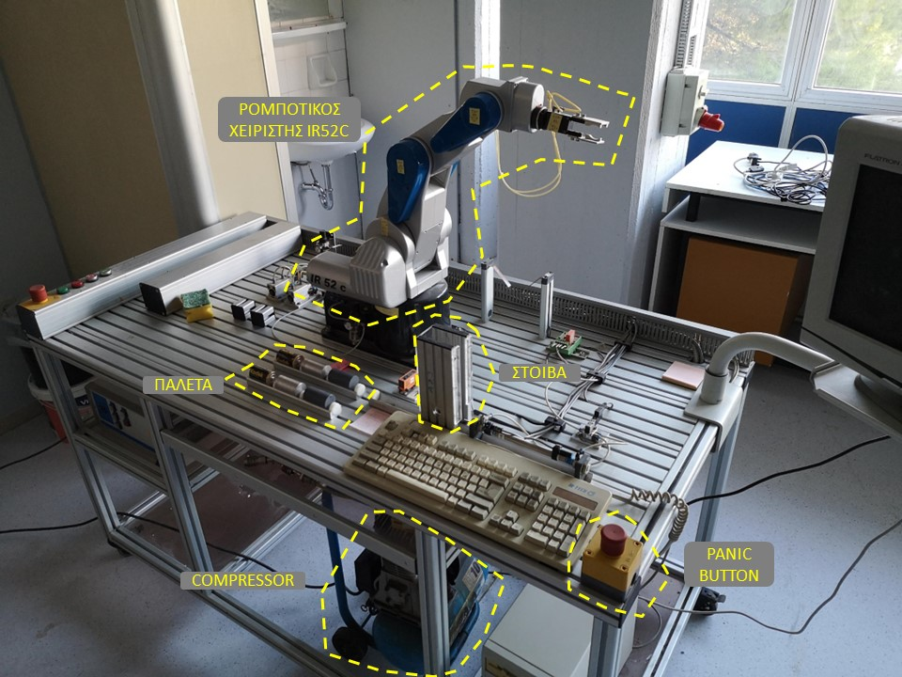

Σχήμα 1. Ρομποτικό Κύτταρο

## **1.1 Στόχος Πειράματος**

Στόχος του πειράματος αποτελεί ο προγραμματισμός της αυτοματοποιημένης διαδικασίας διαχωρισμού δοκιμίων. Πιο συγκεκριμένα, κατά το πείραμα θα προγραμματιστεί το ρομποτικό κύτταρο ώστε να μπορεί να ταξινομήσει 6 αντικείμενα διαφορετικών υλικών (πλαστικά, μεταλλικά αφόρτιστα, μεταλλικά φορτισμένα) με την χρήση αισθητήρων, να τους τοποθετήσει την κατάλληλη ετικέτα ανάλογα με το υλικό και να τα τοποθετήσει στις αντίστοιχες θέσεις της παλέτας του κυττάρου.

Η παλέτα του κυττάρου αποτελείται από 6 θέσεις, όπως αυτές φαίνονται στην *Εικόνα 1*. Οι δύο δεξιές θέσεις αναφέρονται σε πλαστικά αντικείμενα, ενώ οι δύο κεντρικές και οι δύο αριστερά σε μεταλλικά αφόρτιστα και φορτισμένα αντικείμενα αντίστοιχα. Το είδος των αντικειμένων διαθέτει και χρωματικό κώδικα, ώστε το αποτέλεσμα του πειράματος να μπορεί εύκολα να επιβεβαιωθεί.

Με βάση τα παραπάνω, το πείραμα ξεκινάει με τα 6 αντικείμενα τοποθετημένα στην στοίβα της *Εικόνας 1* και αποσκοπεί στην τοποθέτηση των αντικειμένων στην παλέτα του κυττάρου στην κατάλληλη θέση.

## **1.2 Επιμέρους μηχανισμοί**

Το ρομποτικό κύτταρο αποτελείται από το ρομποτικό βραχίονα και κάποιους επιμέρους μηχανισμούς. Οι επιμέρους μηχανισμοί του εξεταζόμενου κυττάρου αποτελούνται από αισθητήρες και ηλεκτροπνευματικά έμβολα.

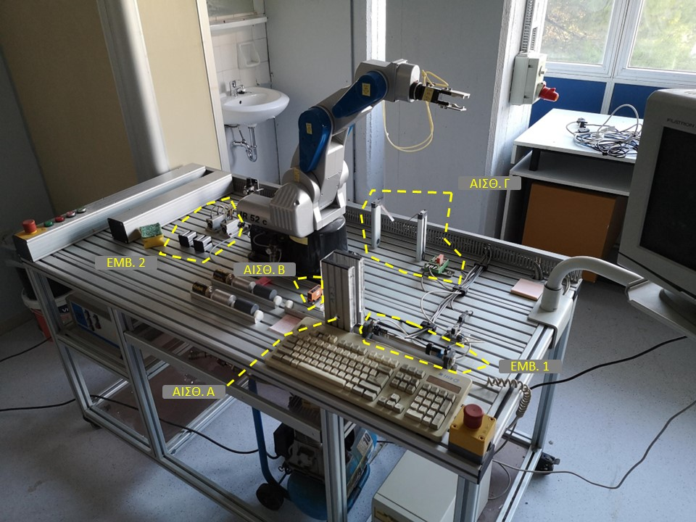

Σχήμα 2. Επιμέρους μηχανισμοί Κυττάρου

Στην κατηγορία των αισθητήρων, η διάταξη διαθέτει τρεις αισθητήρες τοποθετημένους όπως αυτού παρουσιάζονται στην *Εικόνα 2*. Ο Αισθητήρας Α είναι ένας *Επαγωγικός Αισθητήρας*, ο οποίος μπορεί να εντοπίσει την ύπαρξη ή όχι ενός μεταλλικού αντικείμενου, ανεξάρτητα αν αυτό είναι φορτισμένο ή όχι. Σημαντικό για την σωστή αξιοποίηση του είναι η θέση του στο δεύτερο αντικείμενο της στοίβας, κάτι το οποίο πρέπει να παρθεί υπόψιν κατά την σχεδίαση της διαδικασίας. Ο Αισθητήρας Β είναι ένας *Οπτικός Αισθητήρας*, ο οποίος μπορεί να ανιχνεύσει την ύπαρξη ή όχι ενός αντικειμένου στην θέση όπου αυτός είναι τοποθετημένος. Έτσι, ο αισθητήρας αυτός ανιχνεύει το τέλος της διαδικασίας και μπορεί επιπλέον να χρησιμοποιηθεί για τον εντοπισμό σφαλμάτων. Τέλος, ο Αισθητήρας Γ είναι ένας *Χωρητικός Αισθητήρας*, ο οποίος μπορεί να εντοπίσει αν ένα αντικείμενο είναι φορτισμένο ή όχι. Σημαντικό για την σωστή αξιοποίηση του αισθητήρα αυτού είναι ότι ο αισθητήρας είναι μίας πολικότητας, κάτι το οποίο πρέπει να παρθεί επίσης υπόψιν κατά την σχεδίαση της διαδικασίας.

Στην κατηγορία των ηλεκτροπνευματικών εμβόλων, η διάταξη διαθέτει 2 έμβολα τοποθετημένα όπως αυτά παρουσιάζονται στην *Εικόνα 2*. Το Έμβολο 1 είναι τοποθετημένο στην βάση της στοίβας αντικειμένων και χρησιμοποιείται για την εξώθηση του αντικειμένου βάσης της στοίβας στην θέση την οποία βλέπει ο οπτικός αισθητήρας. Τα Έμβολα τύπου 2 είναι τοποθετημένο όπως αυτά εμφανίζονται στην *Εικόνα 2* και χρησιμοποιούνται για να τοποθετήσουν μία ετικέτα ανάλογα με το υλικό. Τα έμβολα αυτά είναι δύο στο πλήθος, ένα για κάθε είδος αντικειμένου.

## **1.3 Περιγραφή του Βραχίονα**

Κέντρο του κυττάρου αποτελεί ο ρομποτικός βραχίονας *IR52C*. Ο 5 βαθμών ελευθερίας βραχίονας αυτός αποτελείται από *5 περιστροφικές αρθρώσεις* οι οποίες ελέγχονται από σερβοκινητήρες υψηλής επίδοσης σε συνδυασμό με αυξητικούς κωδικοποιητές. Επιπλέον, ο βραχίονας μπορεί να χρησιμοποιήσει ως τελικό στοιχείο δράσης τα εργαλεία που αναφέρονται στο πρότυπο *standardized tool flange DIN ISO*. Στην συγκεκριμένη διάταξη, ο ρομποτικός βραχίονας έχει προσαρμοσμένη επάνω του μία *πνευματική αρπάγη* όπως αυτή εμφανίζεται στην *Εικόνα 3*.

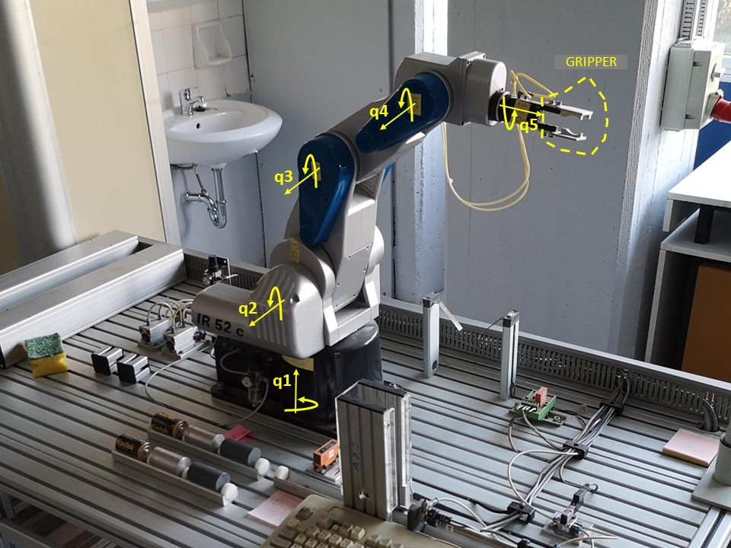

Σχήμα 3. Ρομποτικός Βραχίονας IR52C και κατευθύνσεις περιστροφής

Ο ρομποτικός χειριστής της διάταξης χαρακτηρίζεται από μεγάλη ευελιξία και κινητικότητα. Οι σερβοκινητήρες που διαθέτει συνδυαζόμενοι με του κωδικοποιητές του επιτυγχάνουν ακρίβεια ανάλυσης των 415.000 βημάτων ανά περιστροφή, ενώ οι τερματικοί διακόπτες του επιτρέπουν την κίνηση από 200 έως 400 μοίρες. Επιπλέον, ο ελεγκτής PID ο οποίος βρίσκεται στην βάση του χειριστή μπορεί να χρησιμοποιηθεί είτε αποκλειστικά για τον έλεγχο των 5 αξόνων του ρομπότ είτε για τον συνδυαστικό έλεγχο και των αρθρώσεων και 2 εξωτερικών αξόνων (όπως γραμμικό σιδηρόδρομο επέκτασης χώρου εργασίας).

Για τον προγραμματισμό του βραχίονα χρησιμοποιούνται τρία συστήματα συντεταγμένων όπως αυτά εμφανίζονται στην *Εικόνα 4*, το *παγκόσμιο* (*world*), το *αξονικό* (*axial*) και αυτό του *εργαλείου* (*tool*). Πιο συγκεκριμένα, με την χρήση του παγκόσμιου συστήματος συντεταγμένων, μπορεί να προσδιοριστεί η αρχή του πλαισίου του εργαλείου ως σημείο (x,y,z). Επιπλέον, είναι εφικτή η μετακίνηση του εργαλείου κατά τους άξονες αυτού του συστήματος, το οποίο κάνει ιδιαίτερα εύκολη την εκμάθηση θέσεων που είναι παράλληλες ή κάθετες στον χώρο εργασίας. Σε όμοια φιλοσοφία, με την χρήση του συστήματος συντεταγμένων του εργαλείου μπορεί να προσδιοριστεί μία μετακίνηση του πλαισίου του εργαλείου σε μία κατεύθυνση του πλαισίου του εργαλείου. Το σύστημα συντεταγμένων αυτό επιτρέπει την εύκολη εκμάθηση θέσεων και μετακινήσεων οι οποίες θα δυσκόλευαν ιδιαίτερα σε άλλα συστήματα, όπως την περίπτωση που ο άξονας x του εργαλείου κατευθύνεται υπό γωνία στον χώρο εργασίας. Στην περίπτωση του εργαστηρίου δεν μπορεί να επιτευχθεί η κίνηση κατά τον άξονα y του εργαλείου. Τέλος, με την χρήση του συστήματος αξονικών συντεταγμένων μπορεί να γίνει εκμάθηση και ρύθμιση κάθε γωνίας άρθρωσης μεμονωμένα. Η έκφραση κινήσεων στο σύστημα αυτό επιτρέπει την ρύθμιση θέσεων με τρόπο ανεξάρτητο από τον χώρο εργασίας και την παρούσα θέση εργαλείου.

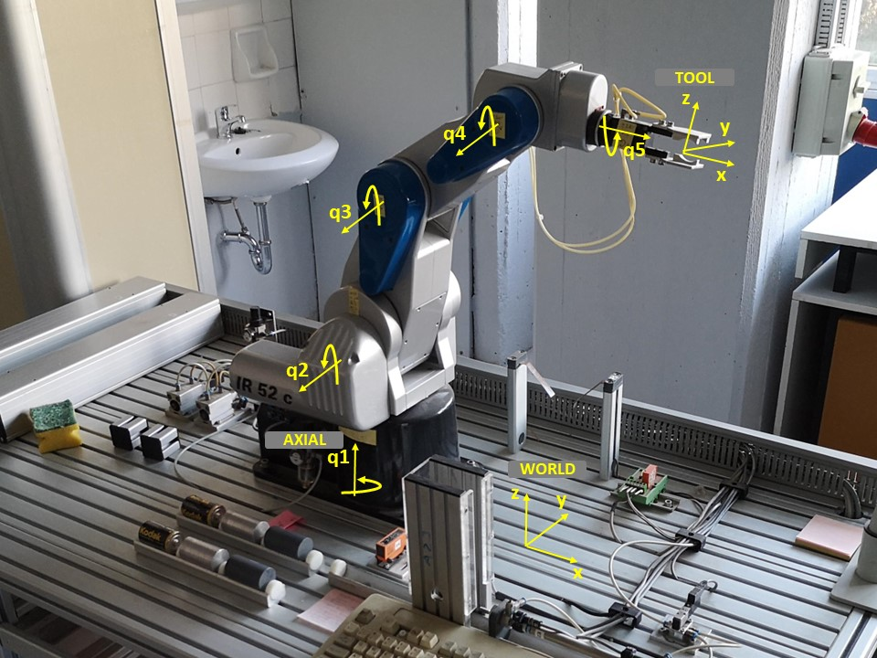

Σχήμα 4. Άξονες Συντεταγμένων

Πέρα από τα παραπάνω συστήματα μπορεί να γίνει ρύθμιση του προσανατολισμού του εργαλείου. Η ρύθμιση αυτή γίνεται ορίζοντας τις γωνίες *roll, pitch, yaw* εκφρασμένες σε μοίρες. TO BE SEEN

Η σχεδίαση τροχιάς του ρομποτικού βραχίονα μπορεί να γίνει μέσω τριών διαφορετικών τρόπων, *Point-to-Point*, *Line* και *Arc*. Κάθε μέθοδος διαθέτει προτερήματα και μειονεκτήματα ανάλογα με τις ανάγκες τις κίνησης. Η σχεδίαση τροχιάς μέσω *Point-to-Point* δέχεται δύο σημεία (x,y,z) και εκτελεί την αντίστροφη κινηματική για το αρχικό και το τελικό σημείο που δίνεται. Έτσι, γίνεται ταυτόχρονη μετάβαση των γωνιών των αξόνων $q_{1}$ έως $q_{5}$ από το αποτέλεσμα του αντίστροφου κινηματικού για το αρχικό σημείο μέχρι το αποτέλεσμα του αντίστροφου κινηματικού για το τελικό σημείο. Η μέθοδος σχεδίασης τροχιάς αυτή είναι χαμηλού υπολογιστικού κόστους. Όμως, η μέθοδος αυτή είναι απρόβλεπτη ως προς την κίνηση του άκρου και όλου του βραχίονα στον χώρο εργασίας κάνοντας την ακατάλληλη σε περίπτωση που υπάρχει κάποιο εμπόδιο κοντά στα αρχικά και τελικά σημεία. Η σχεδίαση τροχιάς μέσω *Line* δέχεται δύο σημεία (x,y,z), εντοπίζει το ευθύγραμμο τμήμα που τα ενώνει. Στην συνέχεια διαχωρίζει το ευθύγραμμο τμήμα αυτό σε πολλά μικρά τμήματα και εκτελεί το αντίστροφο κινηματικό σε κάθε άκρο αυτών των τμημάτων. Με τον τρόπο αυτόν, το τελικό στοιχείο δράσης εκτελεί μία ευθεία γραμμή στον χώρο εργασίας. Η μέθοδος σχεδίασης τροχιάς αυτή έχει υψηλή υπολογιστική πολυπλοκότητα και κόστος ως μειονέκτημα. Όμως, το γεγονός ότι η κίνηση στον χώρο εργασίας είναι εύκολα αντιληπτή κάνει την μέθοδο σχεδίασης αυτή ιδιαίτερα χρήσιμη στην κίνηση όταν υπάρχουν εμπόδια που θα μπορούσαν να αποτελέσουν πρόβλημα στην κίνηση *Point-to-Point*. Τέλος, η σχεδίαση τροχιάς τύπου *Arc* επιτρέπει την κίνηση του τελικού στοιχείου δράσης σε μία τροχιά κυκλικού τόξου. Η κίνηση αυτή δεν χρησιμοποιείται στο πείραμα και παρουσιάζεται για λόγους πληρότητάς.

## **1.4 Περιγραφή Ορθής και Ανάστροφης Κινηματικής**

## **1.5. Ευθύ Κινηματικό Μοντέλο Ρομποτικού Χειριστή**

# **2. Περιγραφή Διαδικασίας Προγραμματισμού**

Ο προγραμματισμός της διαδικασίας γίνεται με βάση τα παραπάνω στοιχεία του ρομποτικού κυττάρου. Πρώτο βήμα για τον προγραμματισμό της διεργασίες είναι ο προσδιορισμός των χρήσιμων του θέσεων του ρομποτικού βραχίονα για την αποθήκευση τους. Μετά τον προσδιορισμό των βασικών θέσεων, ως δεύτερο βήμα είναι απαραίτητη η επέκταση τους για την αντιμετώπιση προβλημάτων του κυττάρου που αφορούν τους αισθητήρες. Τέλος, με γνωστές θέσεις πλέον χρειάζεται το βήμα της σχεδίασης τροχιάς ανάμεσα στις θέσεις και ο ορισμός της ενεργοποίησης των επενεργητών. Η επιλογή ανάμεσα σε *Line* και *Point-to-Point* γίνεται ανάλογα με τα εμπόδια που βρίσκονται κοντά στον βραχίονα.

Για τον προσδιορισμό των θέσεων, αρχικά αναγνωρίζονται τα σημεία παραλαβής αντικειμένου από την στοίβα . Πιο συγκεκριμένα, γίνεται ο προσδιορισμός μίας θέσης Σ01 ως η θέση αναφοράς. Στην συνέχεια, καθώς ο ρομποτικός βραχίονας πρέπει να μπορεί να πιάνει το αντικείμενο που βγαίνει από την στοίβα αποθηκεύονται δύο θέσεις, η μία ακριβώς μπροστά στην θέση του οπτικού αισθητήρα και το αντικειμένου που ωθεί το έμβολο στην βάση της στοίβας και μία επάνω από αυτήν σε μεγαλύτερο ύψος. Έπειτα, αποθηκεύονται δύο θέσεις Σ2 και Σ3, με την Σ3 ακριβώς μπροστά στην θέση του οπτικού αισθητήρα και το αντικειμένου που ωθεί το έμβολο στην βάση της στοίβας και την Σ2 επάνω από αυτήν σε μεγαλύτερο ύψος. Για την αποθήκευση της Σ2 μπορεί να χρησιμοποιηθεί το σύστημα αναφοράς των αρθρώσεων ενώ για την αποθήκευση της Σ3 μπορεί να χρησιμοποιηθεί το παγκόσμιο σύστημα συντεταγμένων ή αυτό του εργαλείου καθώς η Σ2 και η Σ3 βρίσκονται επάνω σε μία ευθεία κάθετη στο επίπεδο της βάσης.

Η δεύτερη φάση αναγνώρισης σημείων αφορά τα σημεία ελέγχου στον χωρητικό αισθητήρα. Έτσι, με την χρήση του συστήματος αναφοράς των αρθρώσεων γίνεται ο προσδιορισμός της θέσης Σ5, η οποία βρίσκεται επάνω από τον χωρητικό αισθητήρα. Στην συνέχεια, γίνεται ο προσδιορισμός της θέσης Σ6α η οποία αφορά το εσωτερικό του αισθητήρα. Ο προσδιορισμός αυτός γίνεται με την χρήση του παγκόσμιου συστήματος συντεταγμένων ή του εργαλείου.

Η τρίτη φάση αναγνώρισης σημείων αφορά τα σημεία τοποθέτησης ετικέτας. Έτσι, με την χρήση του συστήματος αναφοράς των αρθρώσεων γίνεται ο προσδιορισμός της θέσης Σ7, η οποία βρίσκεται επάνω από τα δύο έμβολα. Στην συνέχεια, γίνεται ο προσδιορισμός της θέσης Σ8α η οποία αφορά το έμβολο που αντιστοιχεί στα πλαστικά δοκίμια και της θέσης Σ8β η οποία αφορά το έμβολο που αντιστοιχεί στα μεταλλικά δοκίμια. Ο προσδιορισμός των Σ8α και Σ8β γίνεται με την χρήση του παγκόσμιου συστήματος συντεταγμένων ή του εργαλείου.

Η τέταρτη και τελευταία φάση αναγνώρισης σημείων αφορά τα σημεία εναπόθεσης δοκιμίων στην παλέτα. Με την χρήση του συστήματος αναφοράς των αρθρώσεων γίνεται ο προσδιορισμός της θέσης Σ9, Σ11 και Σ13, οι οποίες βρίσκεται επάνω από τα τις 3 θέσεις της παλέτας για πλαστικά, αφόρτιστα μεταλλικά και φορτισμένα μεταλλικά δοκίμια. Στην συνέχεια, γίνεται ο προσδιορισμός της κάθε θέσης της παλέτας ξεχωριστά, με την χρήση του παγκόσμιου συστήματος ή του συστήματος αναφοράς του εργαλείου.

Ο προσδιορισμός των παραπάνω σημείων όμως δεν επαρκεί για την επίτευξη του στόχου. Κάτι τέτοιο συμβαίνει λόγω των προβλημάτων που αφορούν την θέση του επαγωγικού αισθητήρα, την μονή πολικότητα του χωρητικού αισθητήρα. Πιο συγκεκριμένα, ο επαγωγικός αισθητήρας είναι τοποθετημένος σε σημείο όπου ανιχνεύει το δεύτερο δοκίμιο της στοίβας, κάτι που σημαίνει ότι το σύστημα δεν διαθέτει όλη την απαραίτητη πληροφορία για το πρώτο δοκίμιο που εξωθείται από την στοίβα. Αυτό μπορεί να αντιμετωπιστεί με την εισαγωγή ενός σημείου Σ4 ακριβώς επάνω από την στοίβα. Έτσι, στην αρχή της διαδικασίας ο βραχίονας εναποθέτει ξανά το πρώτο δοκίμιο στην στοίβα και συνεχίζει με το αρχικά δεύτερο δοκίμιο, για το οποίο έχει όμως πληροφορία από τον επαγωγικό αισθητήρα. Αντίστοιχο πρόβλημα προκύπτει από την μονή πολικότητα του χωρητικού αισθητήρα, καθώς μπορεί ένα φορτισμένο δοκίμιο να τοποθετηθεί με την ανάστροφη πολικότητα στον αισθητήρα και αυτός να μην αναγνωρίσει την ύπαρξη φορτίου. Και αυτό το πρόβλημα μπορεί να αντιμετωπισθεί εισάγοντας ένα σημείο Σ6β, το οποίο είναι όμοιο με το Σ6α με την διαφορά ότι το πλαίσιο του εργαλείου έχει περιστρέφει κατά 180⁰, τοποθετώντας το δοκίμιο και με την αντίθετη πολικότητα στον αισθητήρα.

Τελευταίο βήμα για τον προγραμματισμό της διαδικασίας είναι η επιλογή τύπου τροχιάς σε κάθε επιμέρους μετακίνηση. Πιο αναλυτικά, η επιλογή αυτή πρέπει να γίνει με γνώμονα το υπολογιστικό κόστος και την μετακίνηση στον χώρο εργασίας. Έτσι, σε κάθε μετακίνηση η οποία μπορεί να γίνει με *Point-to-Point* θα επιλεγεί αυτή η μέθοδος. Η επιλογή *Line* θα γίνεται στα σημεία στα οποία ο βραχίονας βρίσκεται κοντά σε εμπόδιο που η κίνηση *Line* μπορεί να αποφύγει.

Οι παραπάνω θέσεις συνοψίζονται στον *Πίνακα 1*, ενώ τα χρησιμοποιούμενα σήματα εισόδου από αισθητήρες και σήματα εξόδου προς επενεργητές παρουσιάζονται στον *Πίνακα 2*.

|  |  |
| --- | --- |
| Σημεία | Επεξήγηση |
| Σ01 | Αρχική θέση Ρομπότ |
| Σ02 | Θέση *Επάνω* από τον Οπτικό Αισθητήρα |
| Σ03 | Θέση *Μπροστά* από τον Οπτικό Αισθητήρα |
| Σ04 | Θέση *Επάνω* από την Στοίβα |
| Σ05 | Θέση *Επάνω* από τον Χωρητικό Αισθητήρα |
| Σ06α  Σ06β | Θέση *Εντός* Χωρητικού Αισθητήρα  (α) με ορθός (β) με ανάστροφος προσανατολισμό |
| Σ07 | Θέση *Επάνω* από Έμβολα Ετικετών |
| Σ08α  Σ08β | Θέση *Εντός* Εμβόλων Ετικέτας  (α) για πλαστικά (β) για μεταλλικά δοκίμια |
| Σ09 | Θέση *Επάνω* από Παλέτα Πλαστικών δοκιμίων |
| Σ10α  Σ01β | Θέση *Εντός* Παλέτα Πλαστικών  (α) θέση Α (β) Θέση Β |
| Σ11 | Θέση *Επάνω* από Παλέτα Μεταλλικών  Αφόρτιστων δοκιμίων |
| Σ12α  Σ12β | Θέση *Εντός* Παλέτα Μεταλλικών Αφόρτιστων  (α) θέση Α (β) Θέση Β |
| Σ13 | Θέση *Επάνω* από Παλέτα Μεταλλικών  Φορτισμένων δοκιμίων |
| Σ14α  Σ14β | Θέση *Εντός* Παλέτα Μεταλλικών Φορτισμένων  (α) θέση Α (β) Θέση Β |

*Πίνακας 1. Χρησιμοποιούμενες Θέσεις Ρομποτικού Χειριστή*

|  |  |
| --- | --- |
| Σήματα  Εισόδου/Εξόδου | Επεξήγηση |
| Ι01 | Σήμα *Εισόδου* από τον Οπτικό Αισθητήρα |
| Ι02 | Σήμα *Εισόδου* από τον Επαγωγικό Αισθητήρα |
| Ι03 | Σήμα *Εισόδου* από τον Χωρητικό Αισθητήρα |
| Q01 | Σήμα *Εξόδου* στο Έμβολο της Στοίβας |
| Q02α  Q02β | Σήμα *Εξόδου* στα Έμβολα ετικέτας  (α) για πλαστικά (β) για μεταλλικά δοκίμια |
| Q03 | Σήμα *Εξόδου* προς το Τελικό Στοιχείο Δράσης (Gripper) |

*Πίνακας 2. Σήματα Εισόδου και εξόδου Κυττάρου*

## **2.1. Ψευδοκώδικας Διαδικασίας**

Παρακάτω παρουσιάζεται η διαδικασία σε ψευδοκώδικα στα Αγγλικά. Για παρουσίαση της μεθόδου θα χρησιμοποιηθούν οι εντολές *Line* *P0 -> P1* και *Point-to-Point* *P0 -> P1*, οι οποίες παρουσιάζουν την εντολή κίνησης τροχιάς τύπου *Line* ή *Point-to-Point* με αρχικό σημείο το *P0* και τελικό σημείο το *P1*.

|  |
| --- |
| Αλγόριθμος Διαδικασίας |
| /*********************************************************/  /*********************************************************/  Initial Conditions:  1. Robot’s Position is Σ01  2. Q01 = FALSE, Q02α = FALSE, Q02β = FALSE, Q03 = FALSE  3. Counter_1 = 0, Counter_2 = 0, Counter_3 = 0  /*********************************************************/  /*********************************************************/  /* START OF PROCESS */  Point-to-Point Σ01 -> Σ02  Variable_1 = I02 //Read The Sensor on I02 and store it's value  Q03 = TRUE, Q01 = TRUE //Open gripper & stack piston  if (I01 is TRUE) then  /*The Stack gave the first item*/  Q01 = FALSE //Close stack piston  Line Σ02 -> Σ03  Q03 = FALSE //Close gripper  Line Σ03 -> Σ02  Line Σ02 -> Σ04  Q03 = TRUE //Open gripper  Line Σ04 -> Σ02  end_if  /* Τhe Robot’s Position is Σ02*/  do  Line Σ02 -> Σ03  Q03 = FALSE //Close gripper  Line Σ03 -> Σ02  if (Variable_1 is TRUE) then  /*The Item is a Metallic Item*/  Point-to-Point Σ02 -> Σ05  Line Σ05 -> Σ06a  Variable_3 = I03 //Read The Sensor on I03 and store it's value  Line Σ06a -> Σ05  if (Variable_3 is TRUE) then  call PLACE_METAL_CHARGED  else  Line Σ05 -> Σ06β  Variable_3 = I03  Line Σ06β -> Σ05  if (Variable_3 is TRUE) then  call PLACE_METAL_CHARGED  else  call PLACE_METAL_NOT_CHARGED  end if  end if  else  Point-to-Point Σ02 -> Σ01  call PLACE_PLASTIC  end_if  Variable_1 = I02 //Read The Sensor on I02 and store it's value  Q03 = TRUE, Q01 = TRUE //Open gripper & stack piston  Q01 = FALSE //Close stack piston  while (I01 is TRUE) //If the Optic Sensor Sees abject Repeat the do-while statement  /* EMPTY STACK */  Q03 = FALSE //Close gripper  Point-to-Point Σ02 -> Σ01  /* END OF PROCESS */  /*********************************************************/  /*********************************************************/  /*FUNCTION PLACE_METAL_CHARGED*/  PLACE_METAL_CHARGED  Point-to-Point Σ05 - > Σ07  Line Σ07 -> Σ08β  Q02β = TRUE  Q02β = FALSE  Line Σ08β -> Σ07  Point-to-Point Σ07 - > Σ13  if counter_M1 == 0  Line Σ13 -> Σ14α  Q03 = TRUE  Line Σ14α -> Σ13  Q03 = FALSE  Point-to-Point Σ13 - > Σ02  counter_M1 +=1  elseif counter_M1 == 1  Line Σ13 -> Σ14b  Q03 = TRUE  Line Σ14β -> Σ13  Q03 = FALSE  Point-to-Point Σ13 - > Σ02  counter_M1 +=1  else  Line Σ13 - > Σ04  Q03 = TRUE  Q03 = FALSE  Line Σ04 -> Σ02  end if  end_function  /*FUNCTION PLACE_METAL_NOT_CHARGED*/  PLACE_METAL_NOT_CHARGED  Point-to-Point Σ05 - > Σ07  Line Σ07 -> Σ08β  Q02β = TRUE  Q02β = FALSE  Line Σ08β -> Σ07  Point-to-Point Σ07 - > Σ11  if counter_M2 == 0  Line Σ11 -> Σ12α  Q03 = TRUE  Line Σ12α -> Σ11  Q03 = FALSE  Point-to-Point Σ11 - > Σ02  counter_M2 +=1  elseif counter_M2 == 1  Line Σ11 -> Σ12b  Q03 = TRUE  Line Σ12β -> Σ11  Q03 = FALSE  Point-to-Point Σ11 - > Σ02  counter_M2 +=1  else  Line Σ11 - > Σ04  Q03 = TRUE  Q03 = FALSE  Line Σ04 -> Σ02  end if  end_function  /*FUNCTION PLACE_PLASTIC*/  PLACE_PLASTIC  Point-to-Point Σ01 - > Σ07  Line Σ07 -> Σ08α  Q02α = TRUE  Q02α = FALSE  Line Σ08α -> Σ07  Point-to-Point Σ07 - > Σ09  if counter_M3 == 0  Line Σ09 -> Σ10α  Q03 = TRUE  Line Σ10α -> Σ09  Q03 = FALSE  Point-to-Point Σ09 - > Σ02  counter_M3 +=1  elseif counter_M3 == 1  Line Σ09 -> Σ10β  Q03 = TRUE  Line Σ10β -> Σ09  Q03 = FALSE  Point-to-Point Σ09 - > Σ02  counter_M3 +=1  else  Line Σ09 - > Σ04  Q03 = TRUE  Q03 = FALSE  Line Σ04 -> Σ02  end if  end_function  /*********************************************************/ |

Αλγόριθμος 1. Πρόγραμμα Διαδικασίας Ρομποτικού Κυττάρου.

# **Βιβλιογραφία**

|  |  |
| --- | --- |
| [1] | PSI Programming system for industrial robots – Software Manual, EurobTec. |
| [2] | IR52C Robot manual, EurobTec. |
| [3] | B. Siciliano, L. Sciavicco, L. Villani, G. Oriolo, *Robotics: Modeling, Planning and Control*, Springer, 2009. |